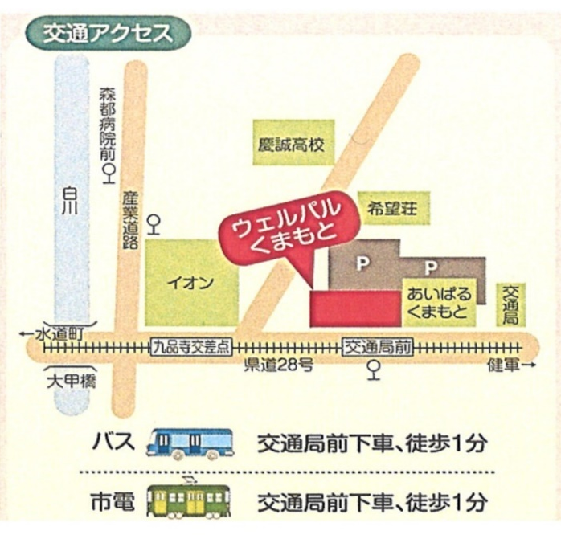
【会場】
ウェルパルくまもと３階 すこやかホール
〒862-0971
住所：熊本市中央区大江5丁目1－1
市電・バス停留所「交通局前」から徒歩約1分
※ご来場には公共交通機関をご利用下さい。

跡地

送付先：熊本市ひきこもり支援センター「りんく」
TEL ：096-366-2220
FAX ：096-366-2225
メール：tomoni@kumamoto-link.com （＊送信表不要です）

＊スリッパをご用意しますが、数に限りがあります。
お持ちの方はご持参ください。

令和7年度
熊本市ひきこもり支援センター「りんく」研修会申込用紙
令和7年10月18日（土）
「ひきこもっていても 元気に生きる
長期・高齢化に家族としてどう向き合うか」

お名前 | 所属機関・団体・職種等 | ご連絡先電話
※令和7年10月14日（火）までにお申し込みください。

